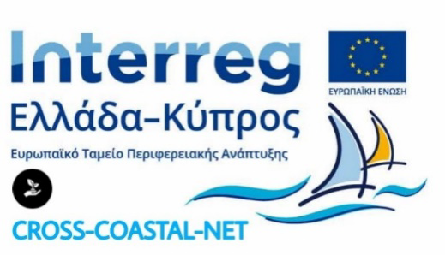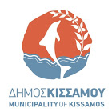

ΤΟ ΠΑΡΑΤΗΡΗΤΗΡΙΟ ΤΟΥ ΜΠΑΛΟΥ.

Μετά από τις δράσεις για την Συλλογή δεδομένων για την λιμνοθάλασσα του Μπάλου αλλά και την ανάδειξη εναλλακτικών περιοχών το Παρατηρητήριο ενημέρωσε πως υπάρχει μικρή αύξηση στον υπερπληθυσμό στα καράβια αλλά μια μικρή μείωση στον υπερπληθυσμό στο χώρο στάθμευσης αλλά και στην παραλία.

Τα αποτελέσματα της αναφοράς δείχνουν ότι αν και υπάρχει μείωση στον αριθμό
επισκεπτών στην παραλία, το ποσοστό επισκεψιμότητας βρίσκεται ακόμα πάνω από τα όρια επιβάρυνσης της περιοχής.

Να σημειωθεί ότι το Παρατηρητήριο Μπάλου την περίοδο λειτουργίας του ( 4 Αυγούστου έως 30 Σεπτεμβρίου) και με την βοήθεια του Δήμου Κισσάμου επισκέφθηκε την λιμνοθάλασσα του Μπάλου, τράβηξε φωτογραφικό υλικό της περιοχής , σημείωσε τις ροές επισκεπτών, πραγματοποίησε έρευνα για την συλλογή δεδομένων όσον αφορά τους Δείκτες και μέσω τηλεδιάσκεψης συζήτησε για την πρόοδο του έργου καθώς και τα αποτελέσματα του.

Να σημειωθεί ότι το Πολυτεχνείο Κρήτης έδωσε τις βασικές οδηγίες για την καταγραφή των Δεικτών.

Το έργο με τίτλο «Ανάπτυξη Διασυνοριακού Δικτύου Προώθησης Αειφόρου
Παράκτιου Τουρισμού” και ακρωνύμιο CROSS-COASTAL-NET, υλοποιείται στα
πλαίσια του Προγράμματος Συνεργασίας INTERREG V-A EΛΛΑΔΑ - ΚΥΠΡΟΣ 2014-
2020. Συγχρηματοδοτείται από την Ευρωπαϊκή Ένωση (Ε.Τ.Π.Α.) και από Εθνικούς
πόρους της Ελλάδας και της Κύπρου.

